

**เอกสารคู่มือและคำอธิบายการใช้งาน**

โปรแกรมออกแบบตารางออกกำลังกาย

**จัดทำโดย**

นายอนุเทพ ศูนย์คำ รหัสนักศึกษา 643050422-4

**เสนอ**

ผู้ช่วยศาสตราจารย์ ดร.นฏกร ประมายันต์

คู่มือเล่มนี้เป็นส่วนหนึ่งของรายวิชา ED 251007

การเขียนโปรแกรมคอมพิวเตอร์สำหรับครู

ภาคเรียนที่ 2 ปีการศึกษา 2564

มหาวิทยาลัยขอนแก่น

**สารบัญ**

**รูป หน้า**

สารบัญ ก

สารบัญรูปภาพ ข

1. วิธีการใช้งานและรายละเอียดในแต่ละหน้าต่างของผู้ใช้งาน 1

1.1 การสมัครและการเข้าสู่ระบบ 1

1.1.1 การสมัคร 1

1.1.2 การเข้าสู่ระบบ 2

1.2 รายละเอียดแต่ละหน้าต่าง 3

1.2.1 แผนการออกกำลังกาย 3

1.2.2 การออกแบบแผนการออกกำลังกาย 5

1.2.3 การแก้ไขท่าออกกำลังกาย 7

2. วิธีการใช้งานและรายละเอียดในแต่ละหน้าต่างของแอดมิน 9

2.1 การเข้าสู่ระบบ 9

2.2 เครื่องมือของ แอดมิน 11

1. เมื่อกดปุ่ม WORK OUT 11

2. เมื่อกดปุ่ม WARM UP 12

3. เมื่อกดปุ่ม USER’S PLAN 13

4. เมื่อกดปุ่ม USER’S DATA 14

**สารบัญรูปภาพ**

**รูป หน้า**

รูปที่ 1 หน้าต่างการสมัคร 1

รูปที่ 2 ข้อความแจ้งเตือนเมื่อสร้างบัญชีสำเร็จ 2

รูปที่ 3 หน้าต่างเริ่มต้นต้นเมื่อเปิดโปรแกรม 2

รูปที่ 4 ข้อความแจ้งเตือนเมื่อ กรอกข้อมูลไม่ถูกต้อง 3

รูปที่ 5 หน้าต่างแผนการออกกำลังกาย 3

รูปที่ 6 หน้าต่างท่าวอร์มอัพทั้งหมด 4

รูปที่ 7 ข้อความแจ้งเตือนเมื่อกดดูแผนการออกกำลังกายแต่ยังไม่มีแผน 4

รูปที่ 8 หน้าต่างการออกแบบการออกกำลังกาย 5

รูปที่ 9 ข้อความแจ้งเตือนเมื่อ สร้างแผนเสร็จสิ้น 5

รูปที่ 10 หน้าต่างแผนการออกกำลังกายที่สร้างไว้ 6

รูปที่ 11 หน้าต่างรายละเอียดของท่าออกกำลังกาย 6

รูปที่ 12 หน้าต่างไว้สำหรับเปลี่ยนท่าออกกำลังกาย 7

รูปที่ 13 ข้อความแจ้งเตือนเมื่อแก้ไขท่าออกกำลังกายในแผนสำเร็จ 7

รูปที่ 14 หน้าต่างแผนการออกกำลังกายที่แก้ไขแล้ว 8

รูปที่ 15 หน้าต่างเริ่มต้นเพื่อไปยัง แอดมิน 9

รูปที่ 16 หน้าต่างเริ่มต้นสำหรับ แอดมิน 10

รูปที่ 17 หน้าต่างเครื่องมือของ แอดมิน 11

รูปที่ 18 หน้าต่างท่าออกกำลังกายเมื่อกดปุ่ม WORK OUT 11

รูปที่ 19 หน้าต่างท่าวอร์มอัพเมื่อกดปุ่ม WARM UP 12

**สารบัญรูปภาพ(ต่อ)**

**รูป หน้า**

รูปที่ 20 หน้าต่างแผนการออกกำลังกายของผู้ใช้ทุกคนเมื่อกดปุ่ม USER’S PLAN 13

รูปที่ 21 หน้าต่างข้อมูลของผู้ใช้ที่สมัครเมื่อกดปุ่ม USER’S DATA 14

**1. วิธีการใช้งานและรายละเอียดในแต่ละหน้าต่างของผู้ใช้งาน**

**1.1 การสมัครและการเข้าสู่ระบบ**

1.1.1 การสมัคร

หากผู้ใช้งานยังไม่เคยใช้งานมาก่อน สามารถกดที่ปุ่ม register เพื่อมายังหน้าต่างดังภาพ โดยจะให้กรอกข้อมูล ชื่อ และนามสกุล เป็น ภาษาอังกฤษเท่านั้น โดยต้องกรอกข้อมูลให้ครบทุกช่องพร้อมกับทำเครื่องหมายที่ช่อง “I accept the term of use and Privacy Policy” จากนั้น กดที่ปุ่ม register เพื่อทำการสมัคร

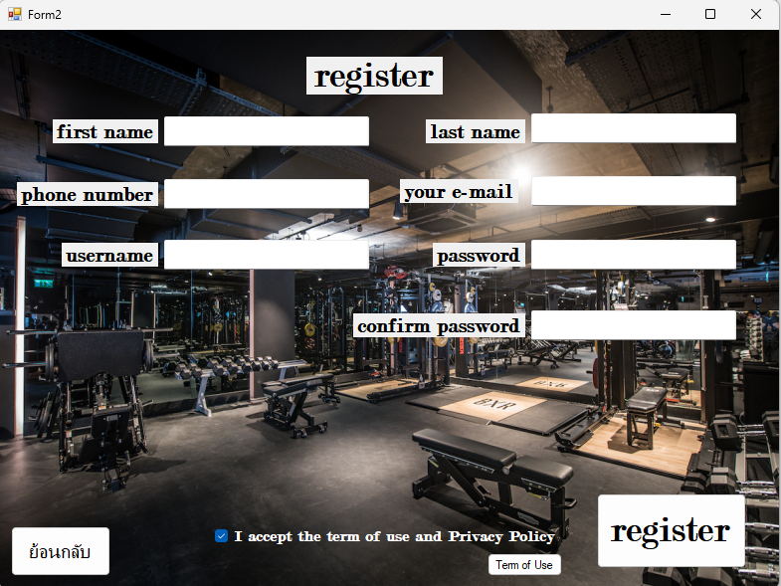

รูปที่ 1 หน้าต่างการสมัคร

เมื่อผู้ใช้ทำการสมัครเสร็จแล้วนั้น โปรแกรมจะมีการแจ้งเตือน ดังภาพ

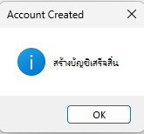

รูปที่ 2 ข้อความแจ้งเตือนเมื่อสร้างบัญชีสำเร็จ

1.1.2 การเข้าสู่ระบบ

เมื่อเข้าสู่โปรแกรม ผู้ใช้จำเป็นต้องเข้าสู่ระบบโดยการกรอก username และ password ที่ได้ทำการ register แล้ว จึงจะสามารถใช้งานระบบของโปรแกรมได้

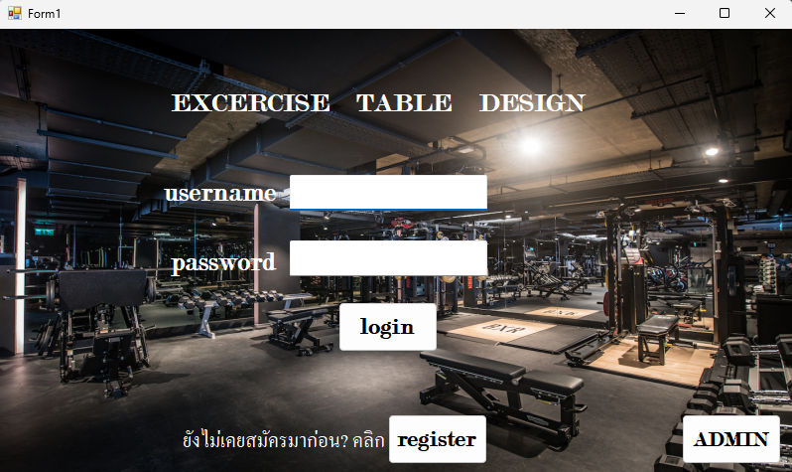

รูปที่ 3 หน้าต่างเริ่มต้นต้นเมื่อเปิดโปรแกรม

หากผู้ใช้กรอกข้อมูลผิด จะมีการแจ้งเตือนดังภาพ

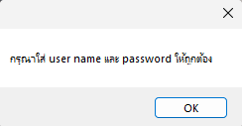

รูปที่ 4 ข้อความแจ้งเตือนเมื่อ กรอกข้อมูลไม่ถูกต้อง

**1.2 รายละเอียดแต่ละหน้าต่าง**

1.2.1 แผนการออกกำลังกาย

เมื่อผู้ใช้เข้าสู่ระบบแล้วโปรแกรมจะพามายัง หน้าต่างแผน โดย ผู้ใช้สามารถดู ท่าวอร์มอัพ และท่าออกกำลังกาย ได้ที่ปุ่มทางด้านขวาล่าง

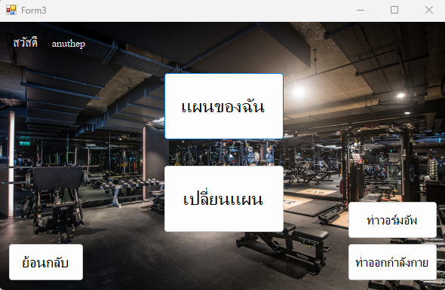

รูปที่ 5 หน้าต่างแผนการออกกำลังกาย

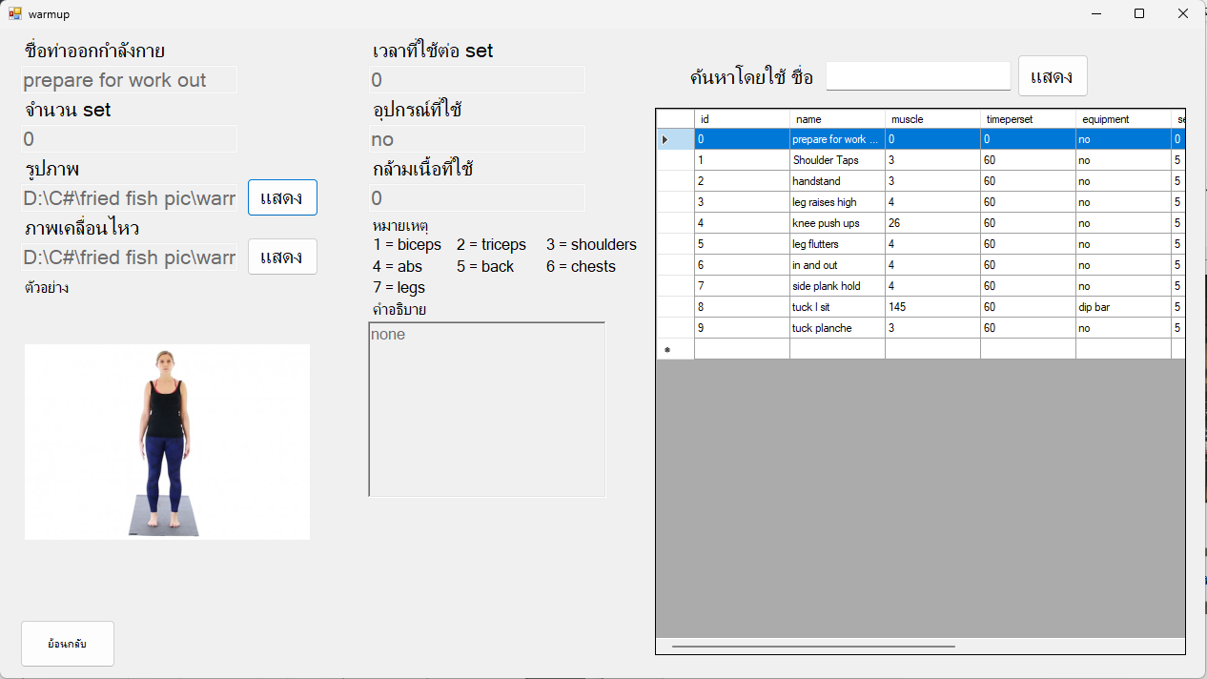

รูปที่ 6 หน้าต่างท่าวอร์มอัพทั้งหมด

ผู้ใช้สามารถดูแผนที่ผู้ใช้สร้างไว้ได้ โดยกดที่ปุ่ม แผนของฉัน หากยังไม่เคยมีการวางแผนมาก่อน โปรแกรมจะแสดงข้อความดังภาพ ให้ผู้ใช้กดที่ปุ่ม เปลี่ยนแผน เพื่อทำการสร้างแผนการออกกำลังกาย

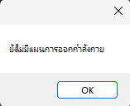

รูปที่ 7 ข้อความแจ้งเตือนเมื่อกดดูแผนการออกกำลังกายแต่ยังไม่มีแผน

1.2.2 การออกแบบแผนการออกกำลังกาย

เมื่อผู้ใช้เข้ามายังหน้าต่างการออกแบบการออกกำลังกาย ผู้ใช้สามารถเลือกกล้ามเนื้อส่วนที่ต้องการการออกกำลังกายได้โดยการทำเครื่องหมายหน้าข้อความดังภาพ

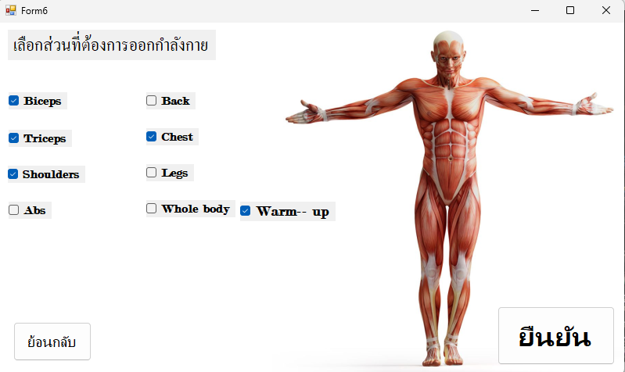

รูปที่ 8 หน้าต่างการออกแบบการออกกำลังกาย

เมื่อผู้ใช้ทำการกดปุ่ม ยืนยัน โปรแกรมจะแสดงข้อความดังภาพ

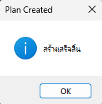

รูปที่ 9 ข้อความแจ้งเตือนเมื่อ สร้างแผนเสร็จสิ้น

เมื่อกด OK โปรแกรมจะทำการแสดงหน้าต่างของแผนการออกกำลังกาย ดังภาพ

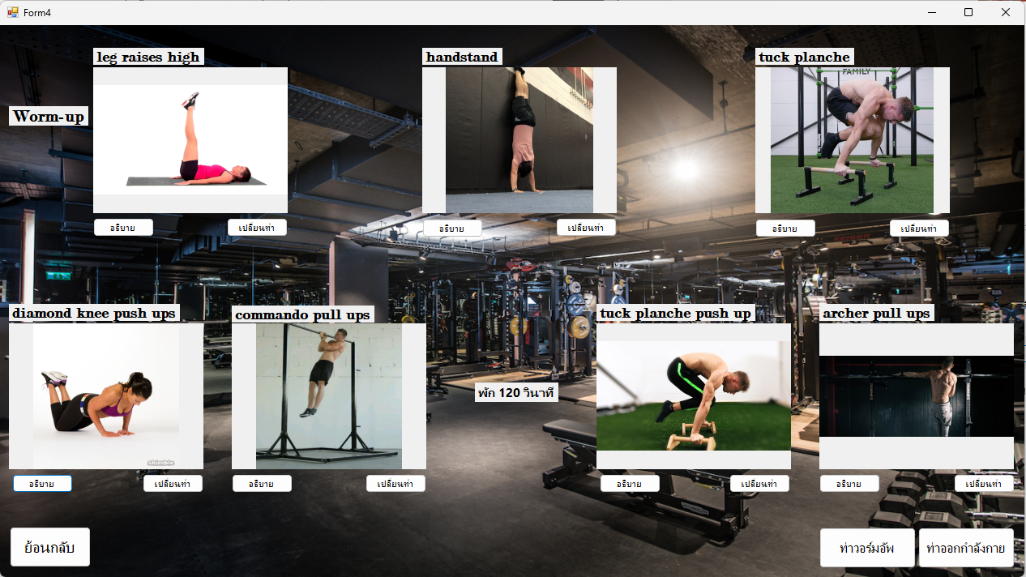

รูปที่ 10 หน้าต่างแผนการออกกำลังกายที่สร้างไว้

ผู้ใช้สามารถอ่านรายละเอียดเกี่ยวกับท่าได้ โดยการกดปุ่ม อธิบาย แล้วโปรแกรมจะแสดงรายละเอียดขึ้นมา ดังภาพ

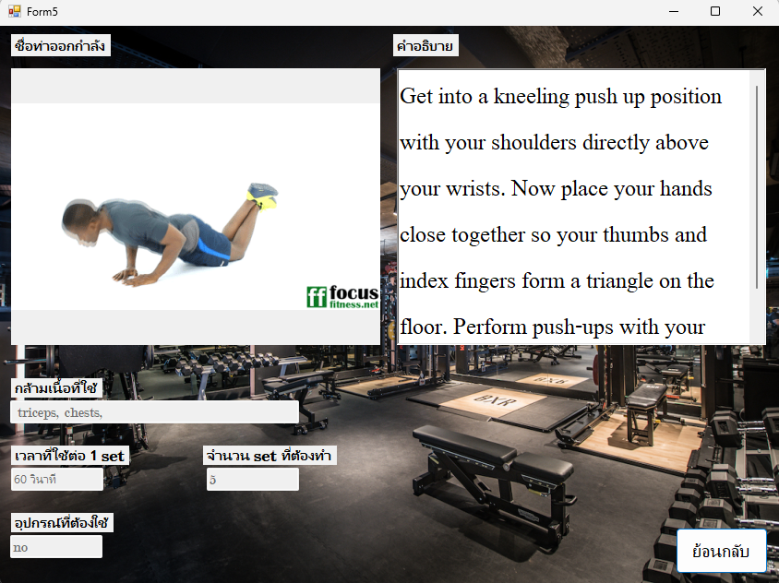

รูปที่ 11 หน้าต่างรายละเอียดของท่าออกกำลังกาย

1.2.3 การแก้ไขท่าออกกำลังกาย

หากผู้ใช้มีความต้องการที่จะเปลี่ยนท่าออกกำลังกาย สามารถทำได้โดยการกดปุ่ม เปลี่ยนท่า โปรแกรมจะแสดงหน้าต่าง ดังนี้

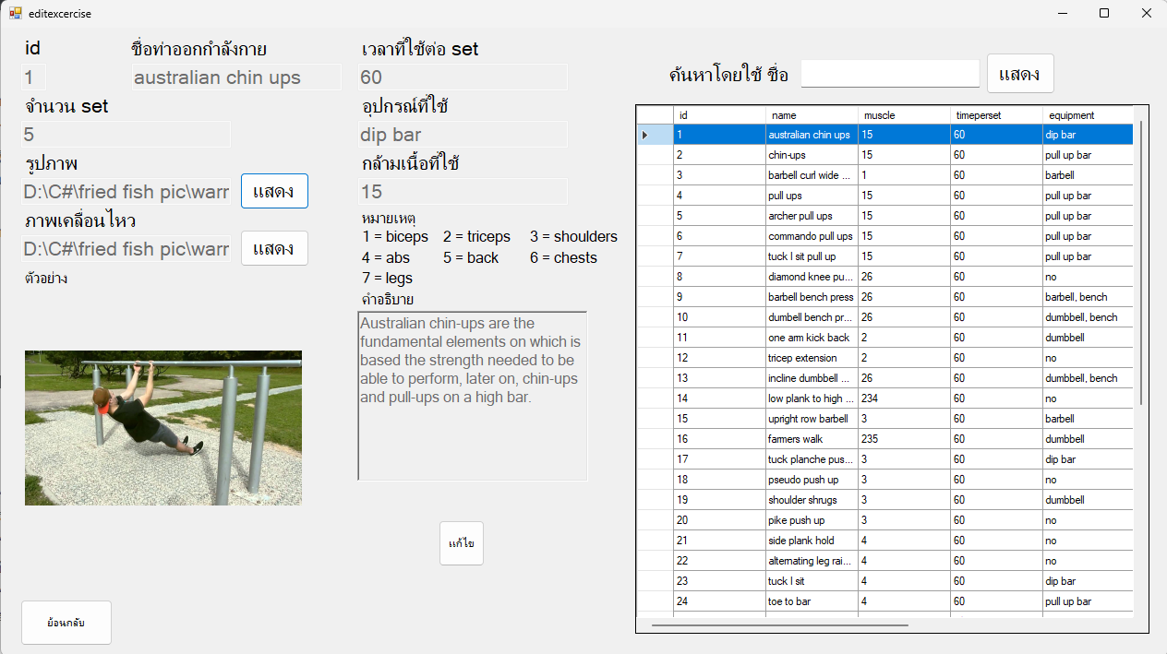

รูปที่ 12 หน้าต่างไว้สำหรับเปลี่ยนท่าออกกำลังกาย

ผู้ใช้สามารถเลือกท่าออกกำลังกายได้ตามต้องการ โดยเมื่อเลือกได้แล้วให้ทำการกดปุ่ม แก้ไข โปรแกรมจะแสดงข้อความ ดังภาพ

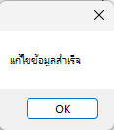

รูปที่ 13 ข้อความแจ้งเตือนเมื่อแก้ไขท่าออกกำลังกายในแผนสำเร็จ

เมื่อกด OK โปรแกรมจะทำการปิดหน้าต่างแล้วแสดง หน้าต่างแผนการออกกำลังกายที่แก้ไขแล้วขึ้นมา

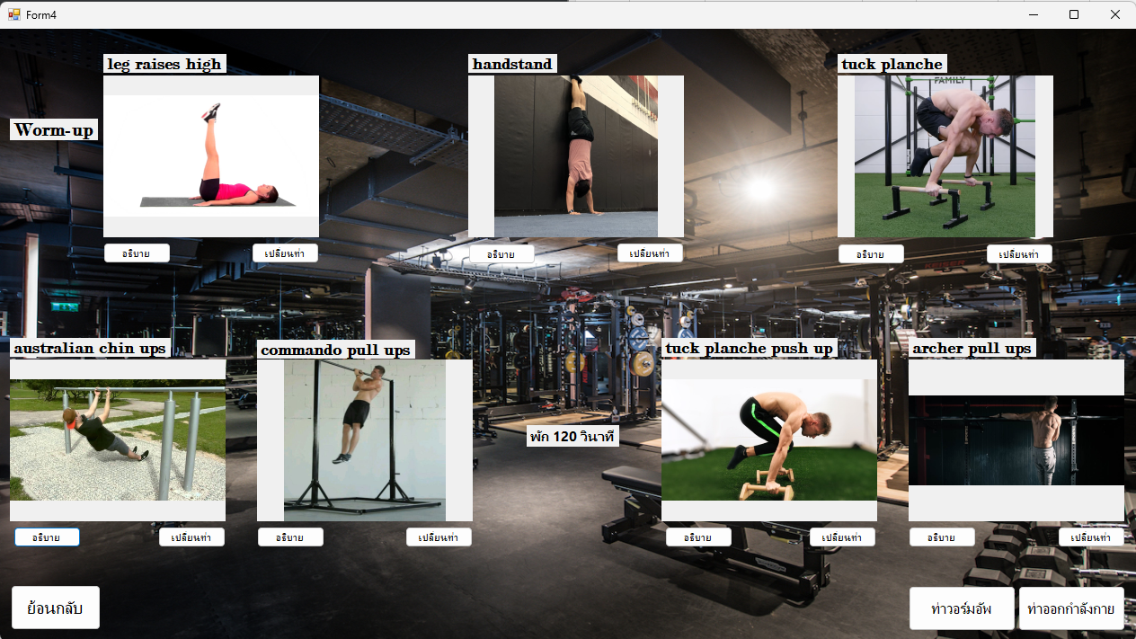

รูปที่ 14 หน้าต่างแผนการออกกำลังกายที่แก้ไขแล้ว

**2. วิธีการใช้งานและรายละเอียดในแต่ละหน้าต่างของแอดมิน**

**2.1 การเข้าสู่ระบบ**

เมื่อแอดมินต้องการที่จะเข้าสู้ระบบเพื่อแก้ไขข้อมูลภายใน ให้กดปุ่ม ADMIN ที่หน้าแรกของโปรแกรม

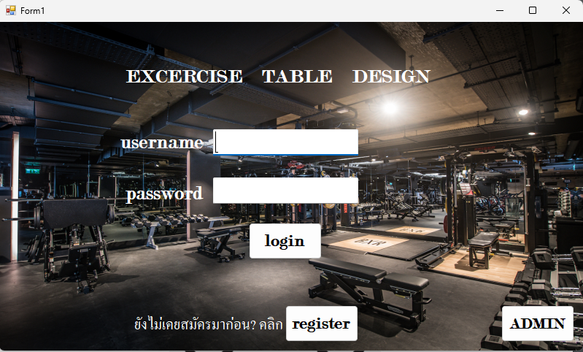

รูปที่ 15 หน้าต่างเริ่มต้นเพื่อไปยัง แอดมิน

เมื่อเข้ามายังหน้าต่างของแอดมินแล้วให้ทำการกรอกชื่อผู้ใช้และรหัสผ่านที่ได้กำหนดไว้ โดยชื่อผู้ใช้ที่ถูกตั้งค่าไว้ในระบบคือ ADMIN และรหัสผ่านคือ ADMIN123456789ADMIN

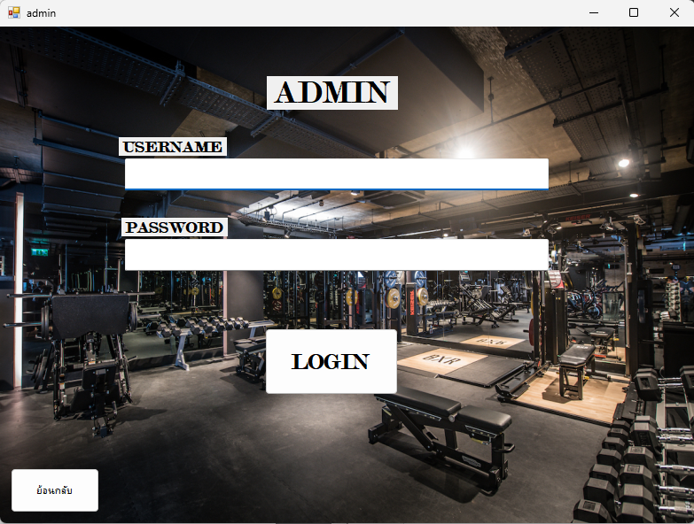

รูปที่ 16 หน้าต่างเริ่มต้นสำหรับ แอดมิน

**2.2 เครื่องมือของ แอดมิน**

เมื่อเข้าระบบแอดมินแล้วโปรแกรมจะแสดงหน้าต่างควบคุมขึ้นมาดังภาพ

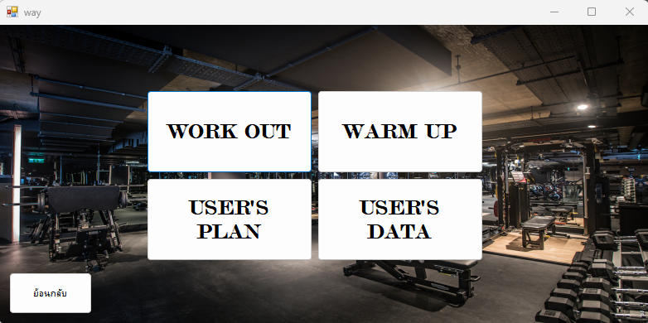

รูปที่ 17 หน้าต่างเครื่องมือของ แอดมิน

โดยแต่ละปุ่มจะมีหน้าที่ต่างกันดังนี้

1. เมื่อกดปุ่ม WORK OUT

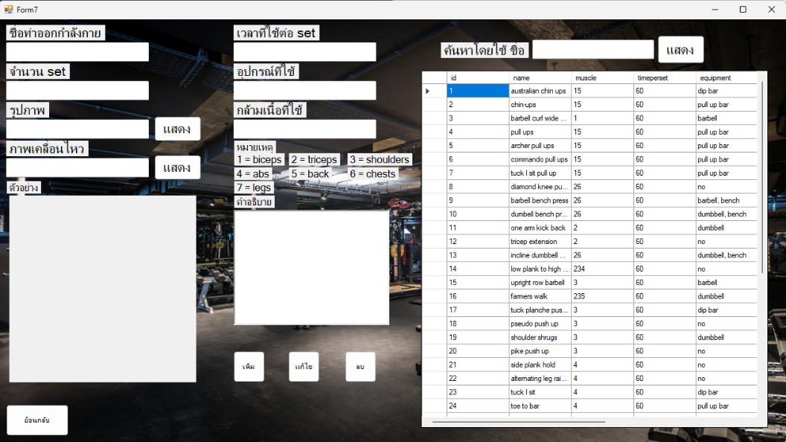

รูปที่ 18 หน้าต่างท่าออกกำลังกายเมื่อกดปุ่ม WORK OUT

โปรแกรมจะทำการแสดงหน้าต่างท่าออกกำลังกายขึ้นมาโดยสามารถ เพิ่มท่าออกกำลังกายใหม่ แก้ไข หรือลบ ท่าออกกำลังกายที่มีอยู่แล้วก็ได้

2. เมื่อกดปุ่ม WARM UP

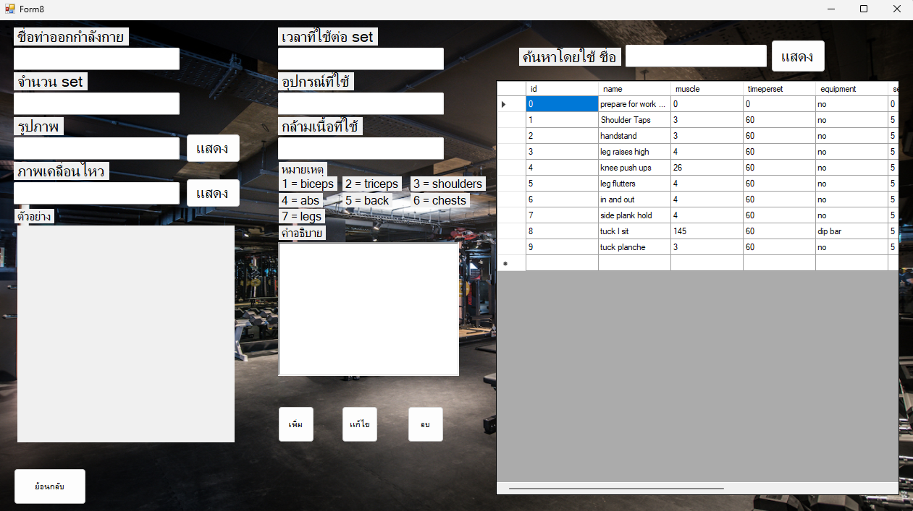

รูปที่ 19 หน้าต่างท่าวอร์มอัพเมื่อกดปุ่ม WARM UP

โปรแกรมจะทำการแสดงหน้าต่างท่าวอร์มอัพขึ้นมาโดยสามารถ เพิ่มท่าใหม่ แก้ไข หรือลบ ท่าที่มีอยู่แล้วก็ได้ เหมือนกันกับก่อนหน้านี้

3. เมื่อกดปุ่ม USER’S PLAN

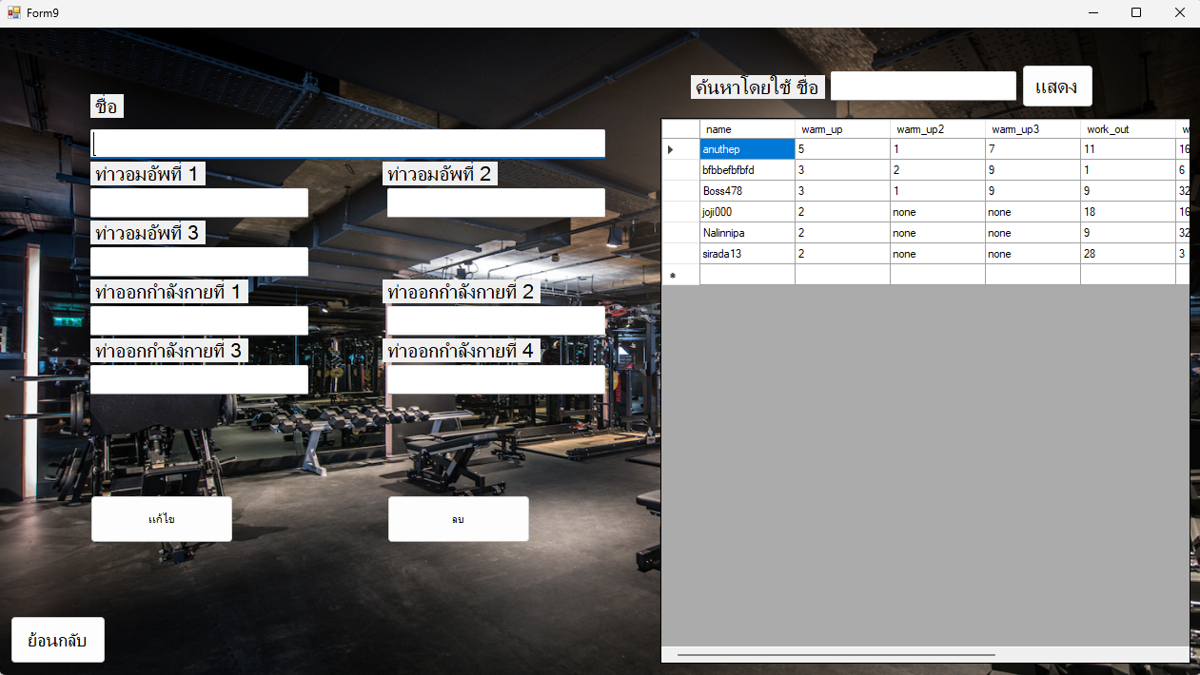

รูปที่ 20 หน้าต่างแผนการออกกำลังกายของผู้ใช้ทุกคนเมื่อกดปุ่ม USER’S PLAN

โปรแกรมจะทำการแสดงหน้าต่างแผนการออกกำลังกายของผู้ใช้ทุกคนขึ้นมาโดย แก้ไข หรือลบ แผนการออกกำลังกายที่มีอยู่ได้

4. เมื่อกดปุ่ม USER’S DATA

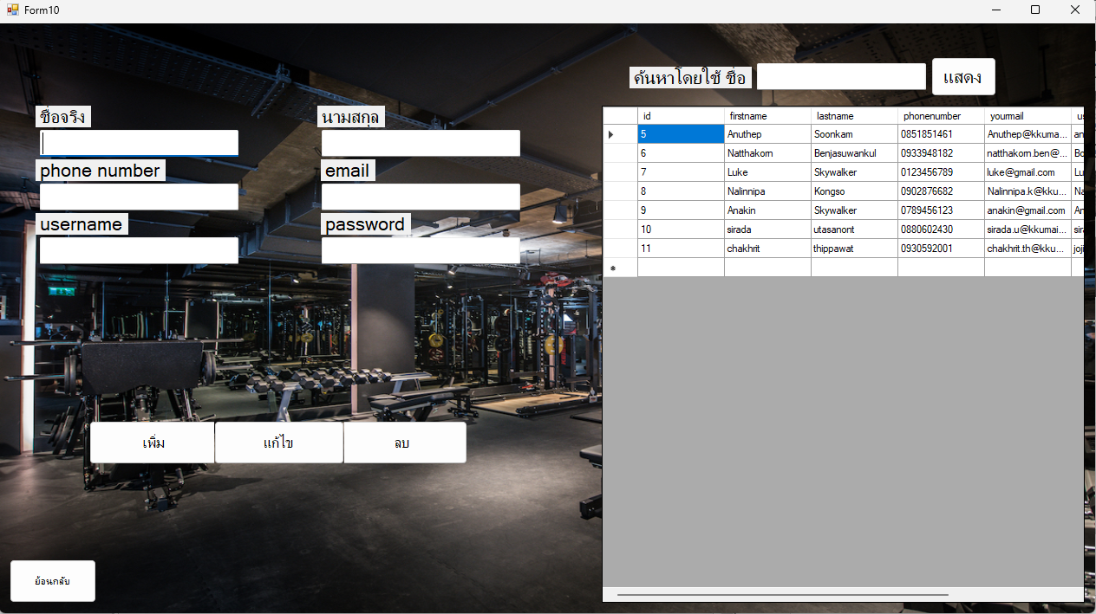

รูปที่ 21 หน้าต่างข้อมูลของผู้ใช้ที่สมัครเมื่อกดปุ่ม USER’S DATA

โปรแกรมจะทำการแสดงหน้าต่างข้อมูลของผู้ใช้ที่สมัครขึ้นมาโดยสามารถ เพิ่มผู้ใช้ใหม่ แก้ไข หรือลบ ผู้ใช้ที่มีอยู่แล้วก็ได้